УТВЕРЖДАЮ
Врио Председателя
ТРО ОГО ВФСО «Динамо»
подполковник внутренней службы
_________________ Д.А. Абатуров
«____» _____________ 2024г.

Положение
о проведении соревнований по зимнему служебному двоеборью и лыжным гонкам среди сотрудников органов безопасности и правопорядка Тюменской области на первенство ТРО ОГО ВФСО «Динамо».

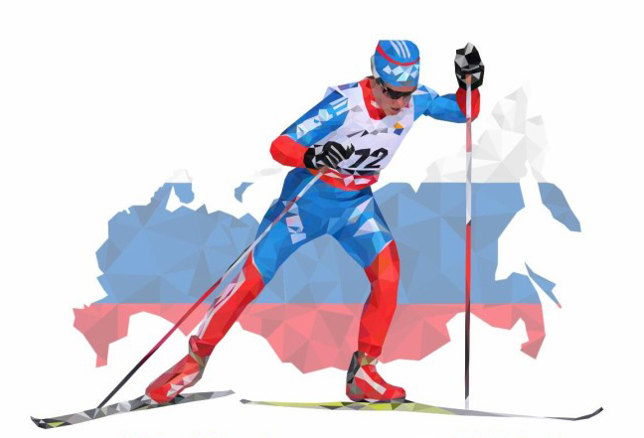

г. Тюмень, 2024 год

I. Общие положения
1. Соревнования по служебному двоеборью и лыжным гонкам среди сотрудников органов безопасности и правопорядка Тюменской области на первенство ТРО ОГО ВФСО «Динамо» проводятся в целях:
повышения уровня огневой и физической подготовки личного состава;
развития и популяризации служебно-прикладных видов спорта среди сотрудников ТРО ОГО ВФСО «Динамо»;
определения сильнейших спортсменов ТРО ОГО ВФСО «Динамо» для участия в чемпионатах служебному двоеборью и лыжным гонкам.
соревнования проводятся в рамках предоставления гранта в форме субсидии на реализацию проекта «Сто лет в движении».
2. К участию в соревнованиях допускаются аттестованные сотрудники, прошедшие профессиональное (первоначальное) обучение (выпускники очного обучения высших учебных заведений МВД России), имеющие закреплённое табельное оружие.
3. Соревнования проводятся в соответствии с действующими правилами соревнований по служебному двоеборью и лыжным гонкам по возрастным группам.
Состав команды - 7 человек, в том числе 6 спортсменов, из них 3 участника - до 35 лет, 1 участник - 35-39 лет, 1 участник старше 40 лет, 1 участница - женщина любого возраста и 1 тренер-представитель.
Непосредственное проведение соревнований возлагается на главную судейскую коллегию.

II. Условия и порядок проведения соревнований
5. Соревнования проводятся в следующем порядке:
5.1. 5 февраля 2024 года:
5.1.1. 16.00-17.00 часов заседание мандатной комиссии
5.1.2. В 17.00 часов - заседание судейской коллегии, жеребьёвка команд и участников соревнований в СК «Динамо» ул. Володарского д.50
5.2. 8 февраля 2024 года:
5.2.1. 09.00-13.00 часов – в тире УМВД (ул. Первомайская д.3) выполнение упражнений ПБ-8.
5.2.2 ПБ - 8 скоростная стрельба ведётся на 25 м и состоит из двух серий (приложение № 3 к Положению):
5.2.3. Смешанная комбинированная лыжная эстафета.
В 14.00 часов - построение участников на территории лыжной базы МАУ Спортивная школа №2 г. Тюмени ул. Барнаульская, 17/2, для торжественного открытия соревнований по служебному двоеборью и лыжным гонкам.
5.2.4. В 14.15 часов – старт смешанной комбинированной лыжной эстафеты:
5.2.5 В смешанной комбинированной лыжной эстафете участвует 4 спортсмена, из них 1 мужчина II или III возрастной группы, 1 мужчина I возрастной группы, 1 женщина и 1 мужчина любой возрастной группы.
5.2.6. Порядок прохождения участниками смешанной комбинированной лыжной эстафеты:
1 этап – свободный стиль 5 км (мужчина II или III возрастной группы), 2 этап – свободный стиль 5 км (мужчина I возрастной группы), 3 этап – свободный стиль 2,5 км (женщины), 4 этап – свободный стиль 5 км (мужчина любой возрастной группы).
5.2.7. В 17.00 часов совещание судей соревнований. Подведение итогов по выполнению упражнения ПБ – 8 и смешанной комбинированной лыжной эстафете.
5.3. 9 февраля 2024 года:
5.3.1. Лыжные гонки.
5.3.2. В 10.00 часов - построение участников на территории лыжной базы Спортивная школа №2 г. Тюмени ул. Барнаульская, 17/2, для объявления результатов 1 дня соревнований по лыжным гонкам и служебному двоеборью.
5.3.3. В 10.30 часов - старт первого участника:
для мужчин дистанция 10 км;
для женщин дистанция 5 км.
5.3.5. В 13.00 часов - построение участников на территории лыжной базы Спортивная школа №2 г. Тюмени ул. Барнаульская, 17/2, для подведения итогов соревнований, награждения победителей и торжественного закрытия соревнований.
6. Результаты соревнований по лыжным гонкам идут пере зачётом в соревнования по служебному двоеборью.

III. Определение победителей
7. Командное первенство в лыжных гонках определяется по наибольшей сумме очков, начисленных шести зачетным участникам команды.
8. Командное первенство в служебном двоеборье определяется по наибольшей сумме очков, начисленных шести зачетным участникам команды за показанный результат в стрельбе и лыжной гонке 10 км и 5 км (свободный стиль).
9. Результаты, показанные участниками в служебном двоеборье и лыжным гонкам, оцениваются по таблицам оценок результатов зимнего служебного двоеборья и лыжных гонок (приложения № 1 и № 2 к Положению).
10. При равенстве очков у двух и более участников в служебном двоеборье преимущество получает участник, показавший лучший результат в стрельбе.
11. Разрешается выполнять упражнения стрельбы как с одной руки, так и с двух рук.
12. При равенстве очков командного зачета в лыжных гонках и служебном двоеборье у двух и более команд преимущество получает команда, имеющая большее количество первых, вторых, третьих личных мест и так далее.
13. В служебном двоеборье, если участник сошел или был снят с дистанции, а также если снят за нарушение мер безопасности при обращении с оружием, ему дается ноль очков в данном виде двоеборья. Очки участнику за выполненный вид программы служебного двоеборья в командный зачет не начисляются.

IV. Награждение
14. Команды занявшие, первое, второе и третье места награждаются, кубком и дипломом, в рамках соответствующих степеней.
15. Участники команд, занявших призовые места, награждаются дипломами соответствующих степеней и медалями.
16. Участники, занявшие призовые места в индивидуальном зачете, награждаются дипломами соответствующих степеней.

V. Заявка
17. Именные заявки, заверенные врачом от команд, представляются на мандатную комиссию. Образец формы заявки (приложение № 4 к Положению).
18. Одновременно с заявкой прибывшие на соревнования участники представляют:
служебное удостоверение сотрудника (выписку из приказа о назначении на должность);
командировочное удостоверение;
рапорт по мерам безопасности от каждого участника соревнований с визой сотрудника, проводившего инструктаж.
19. При направлении сотрудников на соревнования с закрепленным табельным оружием тренером-представителем назначается сотрудник из числа руководящего состава подразделения не ниже заместителя начальника отдела, командирование тренера-представителя является обязательным.

Приложение № 1 к Положению о проведении соревнований по служебному двоеборью и лыжным гонкам среди сотрудников органов безопасности и правопорядка Тюменской области

ТАБЛИЦА
оценок результатов соревнований по зимнему служебному двоеборью

Очки | Мужчины |  | Женщины |  |  | Очки | Мужчины |  | Женщины
 | Стрельба ПБ-8 | Лыжные гонки  10 км | Очки | Лыжные гонки 5 км |  |  | Стрельба ПБ-8 | Лыжные гонки  10 км | Очки | Лыжные гонки 5 км
160 | 160 | 25,40 | 160 | 14,45 |  | 117 | 143 | 28,18 | 117 | 15,36
159 |  | 25,42 | 159 | 14,45,5 |  | 116 |  | 28,24 | 116 | 15,38
158 |  | 25,44 | 158 | 14,46 |  | 115 | 142 | 28,31 | 115 | 15,40
157 | 159 | 25,46 | 157 | 14,46,5 |  | 114 |  | 28,38 | 114 | 15,42
156 |  | 25,48 | 156 | 14,47 |  | 113 | 141 | 28,45 | 113 | 15,44
155 |  | 25,50 | 155 | 14,47,5 |  | 112 |  | 28,52 | 112 | 15,46
154 | 158 | 25,52 | 154 | 14,48 |  | 111 | 140 | 29,00 | 111 | 15,49
153 |  | 25,54 | 153 | 14,48,5 |  | 110 |  | 29,08 | 110 | 15,52
152 |  | 25,56 | 152 | 14,49 |  | 109 | 139 | 29,16 | 109 | 15,55
151 | 157 | 25,58 | 151 | 14,49,5 |  | 108 |  | 29,24 | 108 | 15,58
150 |  | 26,00 | 150 | 14,50 |  | 107 | 138 | 29,33 | 107 | 16,01
149 |  | 26,02 | 149 | 14,50,5 |  | 106 |  | 29,42 | 106 | 16,04
148 | 156 | 26,04 | 148 | 14,51 |  | 105 | 137 | 29,51 | 105 | 16,07
147 |  | 26,06 | 147 | 14,51,5 |  | 104 |  | 30,00 | 104 | 16,10
146 |  | 26,09 | 146 | 14,52 |  | 103 | 136 | 30,10 | 103 | 16,14
145 | 155 | 26,12 | 145 | 14,52,5 |  | 102 |  | 30,20 | 102 | 16,18
144 |  | 26,15 | 144 | 14,53 |  | 101 | 135 | 30,30 | 101 | 16,22
143 |  | 26,18 | 143 | 14,54 |  | 100 |  | 30,40 | 100 | 16,26
142 | 154 | 26,21 | 142 | 14,55 |  | 99 | 134 | 30,50 | 99 | 16,30
141 |  | 26,24 | 141 | 14,56 |  | 98 |  | 31,00 | 98 | 16,34
140 |  | 26,28 | 140 | 14,57 |  | 97 | 133 | 31,10 | 97 | 16,39
139 | 153 | 26,32 | 139 | 14,58 |  | 96 |  | 31,20 | 96 | 16,44
138 |  | 26,36 | 138 | 14,59 |  | 95 | 132 | 31,30 | 95 | 16,50
137 |  | 26,40 | 137 | 15,00 |  | 94 |  | 31,50 | 94 | 16,57
136 | 152 | 26,44 | 136 | 15,01 |  | 93 | 131 | 32,10 | 93 | 17,04
135 |  | 26,48 | 135 | 15,02 |  | 92 |  | 32,30 | 92 | 17,11
134 |  | 26,52 | 134 | 15,04 |  | 91 | 130 | 32,50 | 91 | 17,18
133 | 151 | 26,56 | 133 | 15,05 |  | 90 |  | 33,10 | 90 | 17,25
132 |  | 27,00 | 132 | 15,07 |  | 89 | 129 | 33,30 | 89 | 17,33
131 | 150 | 27,05 | 131 | 15,08 |  | 88 |  | 33,50 | 88 | 17,41
130 |  | 27,10 | 130 | 15,10 |  | 87 | 128 | 34,11 | 87 | 17,49
129 | 149 | 27,15 | 129 | 15,12 |  | 86 |  | 34,32 | 86 | 17,57
128 |  | 27,20 | 128 | 15,14 |  | 85 | 127 | 34,53 | 85 | 18,05
127 | 148 | 27,25 | 127 | 15,16 |  | 84 |  | 35,14 | 84 | 18,14
126 |  | 27,30 | 126 | 15,18 |  | 83 | 126 | 35,35 | 83 | 18,23
125 | 147 | 27,35 | 125 | 15,20 |  | 82 |  | 35,56 | 82 | 18,32
124 |  | 27,40 | 124 | 15,22 |  | 81 | 125 | 36,17 | 81 | 18,41
123 | 146 | 27,45 | 123 | 15,24 |  | 80 |  | 36,38 | 80 | 18,50
122 |  | 27,50 | 122 | 15,26 |  | 79 | 124 | 37,03 | 79 | 18,59
121 | 145 | 27,55 | 121 | 15,28 |  | 78 |  | 37,28 | 78 | 19,08
120 |  | 28,00 | 120 | 15,30 |  | 77 | 123 | 37,53 | 77 | 19,17
119 | 144 | 28,06 | 119 | 15,32 |  | 76 |  | 38,18 | 76 | 19,26
118 |  | 28,12 | 118 | 15,34 |  | 75 | 122 | 38,43 | 75 | 19,35
Очки | Мужчины |  | Женщины |  |  | Очки | Мужчины |  | Женщины
 | Стрельба ПБ-8 | Лыжные гонки  10 км | Очки | Лыжные гонки 5 км |  |  | Стрельба ПБ-8 | Лыжные гонки  10 км | Очки | Лыжные гонки 5 км
74 |  | 39,08 | 74 | 19,44 |  | 18 | 67 | 70,24 | 18 | 30,58
73 | 121 | 39,34 | 73 | 19,53 |  | 17 | 66 | 71,02 | 17 | 31,13
72 |  | 40,00 | 72 | 20,02 |  | 16 | 65 | 71,40 | 16 | 31,28
71 | 120 | 40,26 | 71 | 20,11 |  | 15 | 64 | 72,18 | 15 | 31,43
70 | 119 | 40,52 | 70 | 20,21 |  | 14 | 63 | 72,56 | 14 | 31,58
69 | 118 | 41,18 | 69 | 20,31 |  | 13 | 62 | 73,34 | 13 | 32,13
68 | 117 | 41,44 | 68 | 20,41 |  | 12 | 61 | 74,12 | 12 | 32,28
67 | 116 | 42,10 | 67 | 20,51 |  | 11 | 60 | 75,00 | 11 | 32,43
66 | 115 | 42,36 | 66 | 21,01 |  | 10 | 59 | 75,00 | 10 | 32,58
65 | 114 | 43,02 | 65 | 21,11 |  | 9 | 58 | 76,00 | 9 | 33,18
64 | 113 | 43,34 | 64 | 21,22 |  | 8 | 57 | 77,00 | 8 | 33,38
63 | 112 | 44,06 | 63 | 21,33 |  | 7 | 56 | 78,00 | 7 | 33,58
62 | 111 | 44,38 | 62 | 21,44 |  | 6 | 55 | 79,00 | 6 | 34,40
61 | 110 | 45,10 | 61 | 21,56 |  | 5 | 54 | 80,00 | 5 | 35,10
60 | 109 | 45,42 | 60 | 22,08 |  | 4 | 53 | 81,00 | 4 | 35,40
59 | 108 | 46,14 | 59 | 22,20 |  | 3 | 52 | 82,00 | 3 | 36,10
58 | 107 | 46,46 | 58 | 22,32 |  | 2 | 51 | 83,00 | 2 | 36,40
57 | 106 | 47,18 | 57 | 22,44 |  | 1 | 50 | 84,00 | 1 | 37,10
56 | 105 | 47,50 | 56 | 22,56 |  | последующие результаты 0 очков
55 | 104 | 48,23 | 55 | 23,08 |  | Примечание:  1. Если результат, показанный спортсменом, находится между двумя указанными в таблице результатами, то при определении количества баллов он приравнивается к худшему из них.
54 | 103 | 48,56 | 54 | 23,20
53 | 102 | 49,29 | 53 | 23,32
52 | 101 | 50,02 | 52 | 23,44
51 | 100 | 50,35 | 51 | 23,56
50 | 99 | 51,08 | 50 | 24,08
49 | 98 | 51,43 | 49 | 24,20
48 | 97 | 52,18 | 48 | 24,32
47 | 96 | 52,53 | 47 | 24,44
46 | 95 | 53,28 | 46 | 24,56
45 | 94 | 54,03 | 45 | 25,08
44 | 93 | 54,38 | 44 | 25,20
43 | 92 | 55,13 | 43 | 25,32
42 | 91 | 55,48 | 42 | 25,44
41 | 90 | 56,23 | 41 | 25,56
40 | 89 | 56,58 | 40 | 26,08
39 | 88 | 57,53 | 39 | 26,20
38 | 87 | 58,08 | 38 | 26,32
37 | 86 | 58,43 | 37 | 26,44
36 | 85 | 59,18 | 36 | 26,56
35 | 84 | 59,53 | 35 | 27,08
34 | 83 | 60,28 | 34 | 27,20
33 | 82 | 61,03 | 33 | 27,32
32 | 81 | 61,38 | 32 | 27,44
31 | 80 | 62,13 | 31 | 27,56
30 | 79 | 62,48 | 30 | 28,08
29 | 78 | 63,26 | 29 | 28,22
28 | 77 | 64,04 | 28 | 28,36
27 | 76 | 64,42 | 27 | 28,50
26 | 75 | 65,20 | 26 | 29,04
25 | 74 | 65,58 | 25 | 29,18
24 | 73 | 66,36 | 24 | 29,32
23 | 72 | 67,14 | 23 | 29,46
22 | 71 | 67,52 | 22 | 30,00
21 | 70 | 68,30 | 21 | 30,14
20 | 69 | 69,08 | 20 | 30,28
19 | 68 | 69,46 | 19 | 30,43

Приложение № 2 к Положению о проведении соревнований по служебному двоеборью и лыжным гонкам среди сотрудников органов безопасности и правопорядка Тюменской области

ТАБЛИЦА
оценок результатов соревнований по лыжным гонкам

Индивидуальные лыжные гонки |  |  |  | Смешанная  комбинированная  лыжная эстафета
Мужчины до 35 лет  (I группа) |  | Мужчины 35-39 лет  (II группа), 40 лет и старше (III группа) и женщины
Занятое место | Количество очков | Занятое место | Количество очков | Занятое место | Количество очков
1 | 2 | 3 | 4 | 5 | 6
1 | 55 | 1 | 20 | 1 | 175
2 | 52 | 2 | 17 | 2 | 165
3 | 49 | 3 | 14 | 3 | 155
4 | 47 | 4 | 12 | 4 | 150
5 | 45 | 5 | 10 | 5 | 145
6 | 43 | 6 | 9 | 6 | 142
7 | 41 | 7 | 8 | 7 | 139
8 | 39 | 8 | 7 | 8 | 136
9 | 37 | 9 | 6 | 9 | 133
10 | 35 | 10 | 5 | 10 | 130
11 | 34 | 11 | 4 | 11 | 127
12 | 33 | 12 | 3 | 12 | 124
13 | 32 | 13 | 2 | 13 | 121
14 | 31 | 14 | 1 | 14 | 118
15 | 30 | 15 и последующие места 0 очков |  | 15 | 115
16 | 29 |  |  | 16 | 112
17 | 28 |  |  | и так далее на 3 очка меньше
18 | 27
19 | 26
20 | 25
21 | 24
22 | 23
23 | 22
24 | 21
25 | 20
26 | 19
27 | 18
28 | 17
29 | 16
30 | 15
31 | 14
32 | 13
33 | 12
34 | 11
35 | 10
36 | 9
37 | 8
38 | 7
39 | 6
40 | 5
41 | 4
42 | 3
43 | 2
44 | 1
45 и последующие места 0 очков

Приложение № 3 к Положению о проведении соревнований по служебному двоеборью и лыжным гонкам среди сотрудников органов безопасности и правопорядка Тюменской области

Мишень № 1 (интерпол)

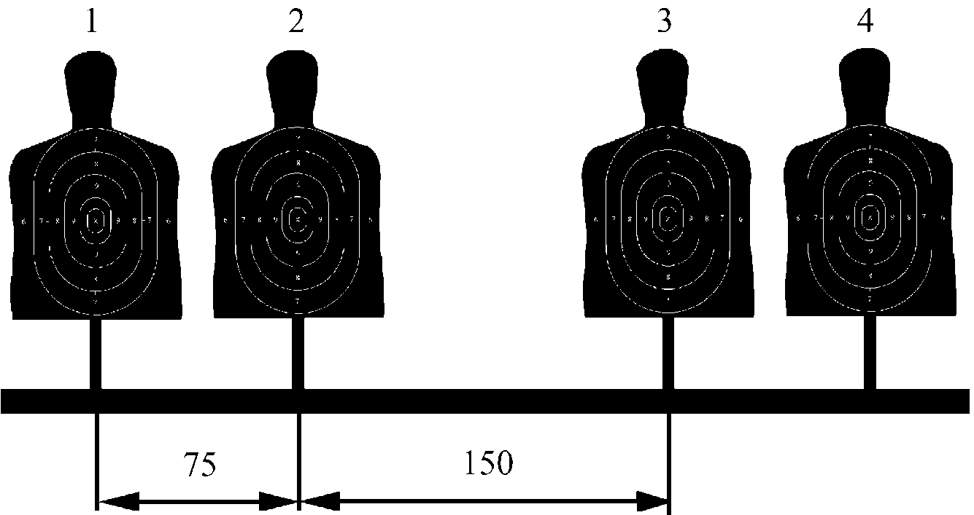

ПБ-8

1-я серия - стрельба ведётся по 4 мишеням № 1 (интерпол) по два выстрела в каждую мишень. После команды судьи «вперёд» спортсмен перемещается с рубежа 45 метров до рубежа 25 метров, извлекает пистолет из кобуры, выключает предохранитель, досылает патрон в патронник и производит стрельбу из положения стоя с одной или из двух рук. Время выполнения первой серии с начала старта 20 секунд;
2-я серия - стрельба ведётся по 4 мишеням № 1 (интерпол) по два выстрела в каждую мишень. После команды судьи «вперёд» спортсмен перемещается с рубежа 45 метров до рубежа 25 метров, извлекает пистолет из кобуры, выключает предохранитель, досылает патрон в патронник и производит стрельбу из положения стоя с одной или из двух рук. Время выполнения второй серии с начала старта 20 секунд.

Приложение № 4 к Положению о проведении соревнований по служебному двоеборью и лыжным гонкам среди сотрудников органов безопасности и правопорядка Тюменской области
Резолюция председателя
мандатной комиссии
_____________________
_____________________

З А Я В К А
от команды ____________________________________________
на участие в соревнованиях по служебному двоеборью и лыжным гонкам
среди сотрудников органов безопасности и правопорядка Тюменской области, проводимых 8, 9 февраля 2024 года в г. Тюмени
№ п/п | Фамилия, имя,  отчество | Звание, должность,  подразделение | Дата  рождения | Разряд | Возрастная  группа | Подпись  врача
1
2
3
4
5
6

К участию в соревнованиях допускается _____________человек_________________________ / __________________________ /
(подпись врача и печать мед. учреждения)
Представитель команды – ____________________________________________
(звание, Ф.И.О.)
Начальник
_______________________________
_______________________________ м.п. / _____________________ /

«_____» ___________ 2024год

